МУНИЦИПАЛЬНОЕ ОБРАЗОВАТЕЛЬНОЕ УЧРЕЖДЕНИЕ
«ШКОЛА №5 ГОРОДА ДОКУЧАЕВСКА»

РАЗРАБОТКА ТЕХНОЛОГИЧЕСКОЙ КАРТЫ

ИЗГОТОВЛЕНИЕ САЛФЕТНИЦЫ

Выполнил: учитель предмета
«Технология», МОУ «Школа №5 города Докучаевска»
Тимченко В.Л.

Докучаевск-2022

1. Выбор и обоснование проекта.
Очень много полезных предметов можно создать своими руками из подсобных материалов для придания интерьеру законченного вида. Повышенный интерес у современных дизайнеров вызывают дары природы – дерево, кожа, камни и металл. Изделия из этих натуральных материалов имеют особую ценность благодаря своему первозданному виду и потрясающим качествам.
Приближаются любимые праздники День Защитника Отечества и международный День 8 Марта, и я со своими ребятами буду изготавливать подарки- салфетницы. Это очень красивое и нужное изделие.
Зачем покупать дорогие подставки для салфеток, если их можно сделать собственными руками? И получаются они уникальными, красивыми, и станут замечательным дополнением любого интерьера, а также превосходным подарком-сюрпризом для близких людей.

Нам предстоит создать оригинальную подставку для салфеток. В качестве основного компонента для ее изготовления будем использовать фанеру. Почему решено отдать предпочтение именно дереву? Все очень просто: помимо общеизвестных полезных качеств, этот распространённый природный материал обладает весьма интересными свойствами.
Кроме того, изготовление салфетницы даёт возможность проявить свои творческие и личностные способности, так как требует больших усилий, умения, точности и аккуратности.
- История салфетницы.
Салфетки на обеденном столе - это не только практичное, но и очень красивое дополнение к общей сервировке. Первые бумажные салфетки появились 9 июля 1461 года во Франции. А с появлением бумажных салфеток возникла необходимость и в салфетницах. Сегодня существуют множество самых разных моделей салфетниц. Изготавливают их из керамики и стекла, металла и пластика, дерева и ткани.
- Основные параметры изделия.
Изделие должно отвечать следующим требованиям:
• экологичность
• безопасность
• функциональность
• красота
• эстетичность.
- Подготовка инструментов и эскиза

Перед началом работы проводим инструктаж по технике безопасности при работе с режущими инструментами. Делаем эскиз салфетницы из фанеры.

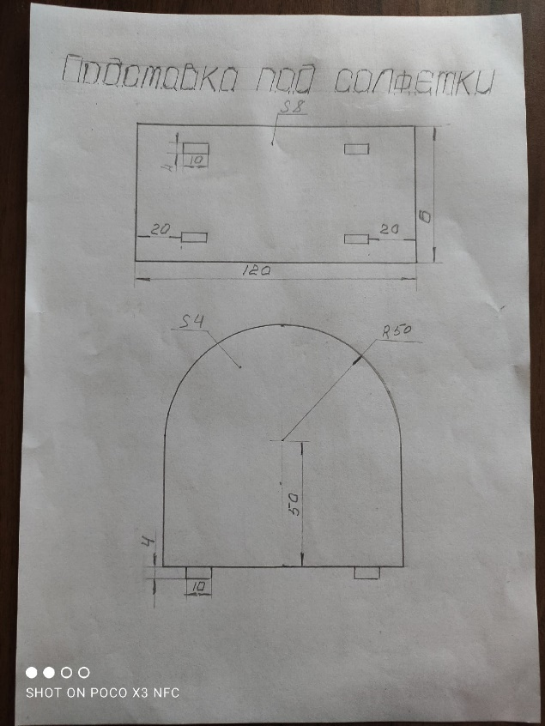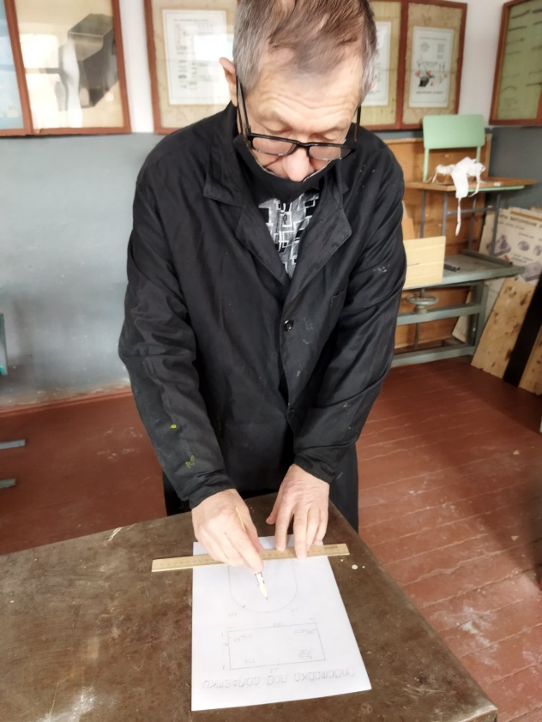
Для работы запаситесь такими инструментами и материалами:
- фанера толщина 8-4 мм;
- карандаш и линейка;
- мелкозернистая наждачная бумага;
- кисточка;
- лобзик;
- ножовка;
- стамеска;
- киянка;
- надфили;
- клей ПВА;
- струбцина;
- открытка с цветами
Когда все готово, можно приступать к работе. Заранее желательно пропитать фанеру олифой и тщательно высушить, чтобы салфетница служила дольше и не портилась от влаги. Процесс изготовления салфетницы из фанеры начинается с заготовок. Сначала на фанеру наносится эскиз. Как вариант, можно использовать такой эскиз, как на фото, который будет идеальным практически для любого размера салфеток.
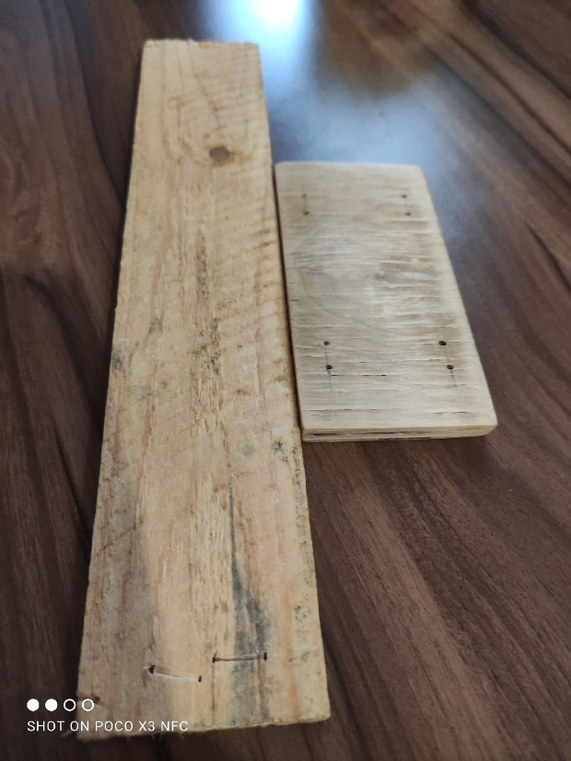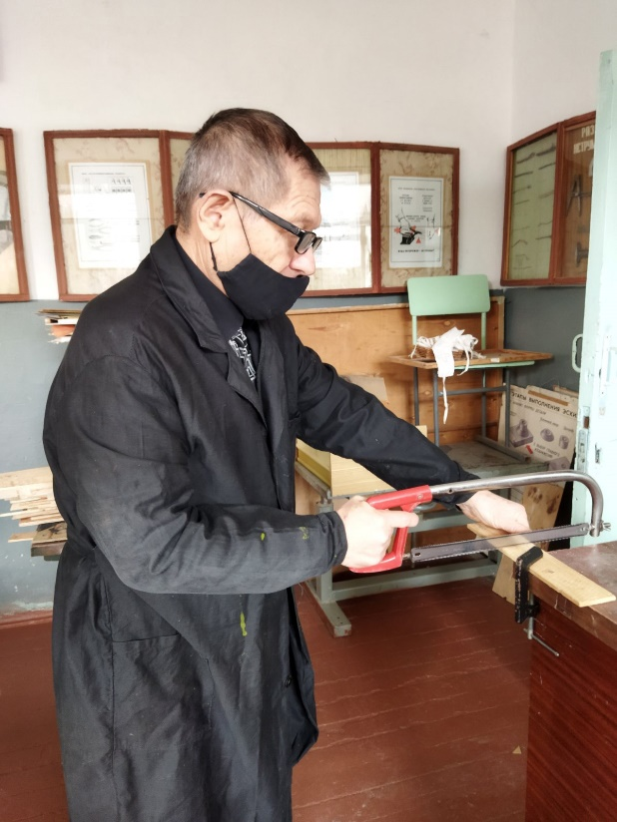
ВВырезание, отделка и склеивание
бумагой. На основании размечаем метки для вырубки отверстий под крепление боковых стенок салфетницы стамеской.

После этого эскиз вырезается и переносится на фанеру. Затем самое сложное – выпиливание деталей лобзиком. Шлифуем заготовки наждачной
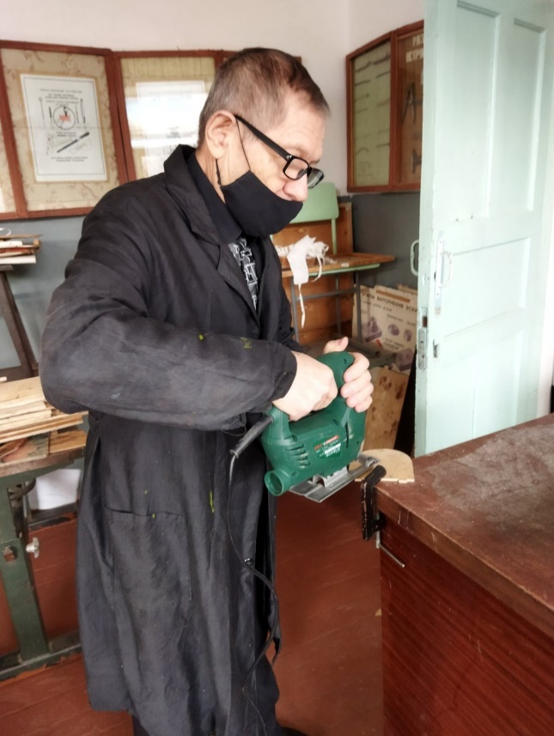

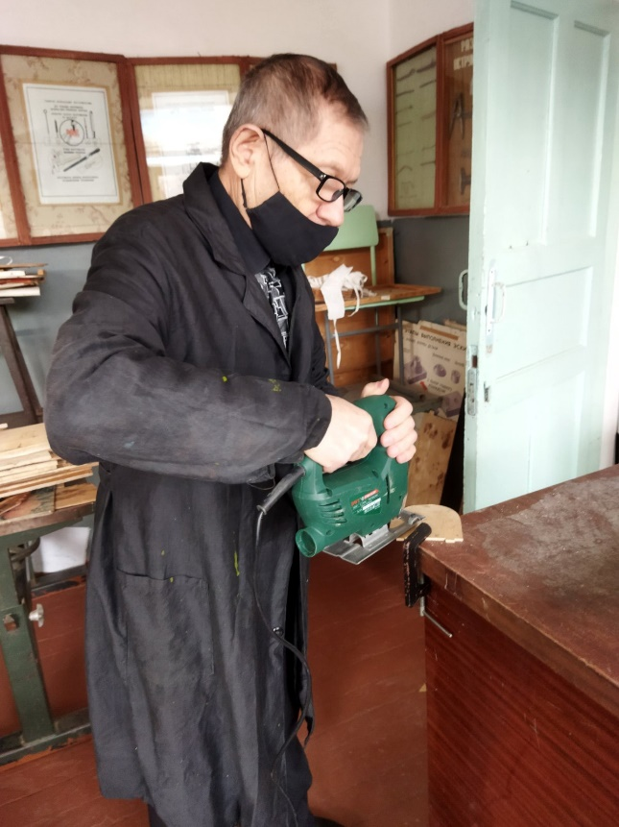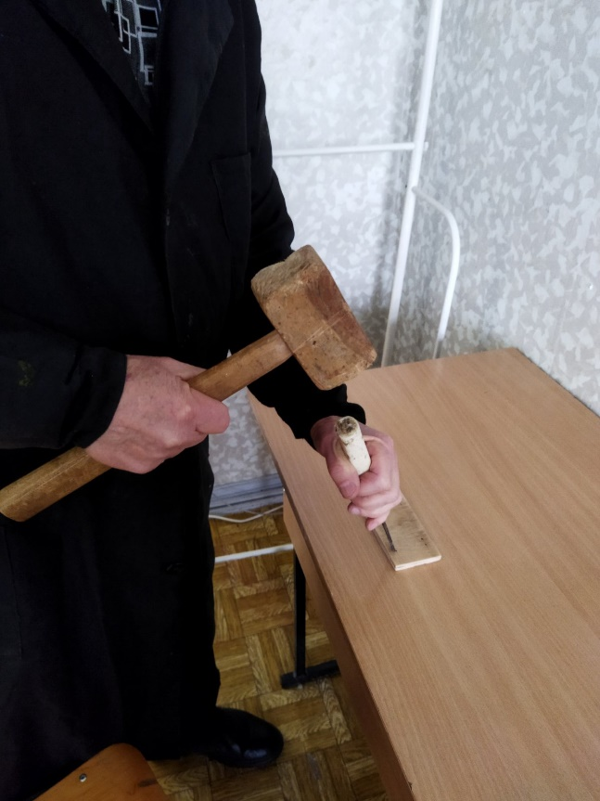
После этого, чтобы придать деталям оптимальную степень гладкости, все дополнительно прорабатывается наждачной бумагой.
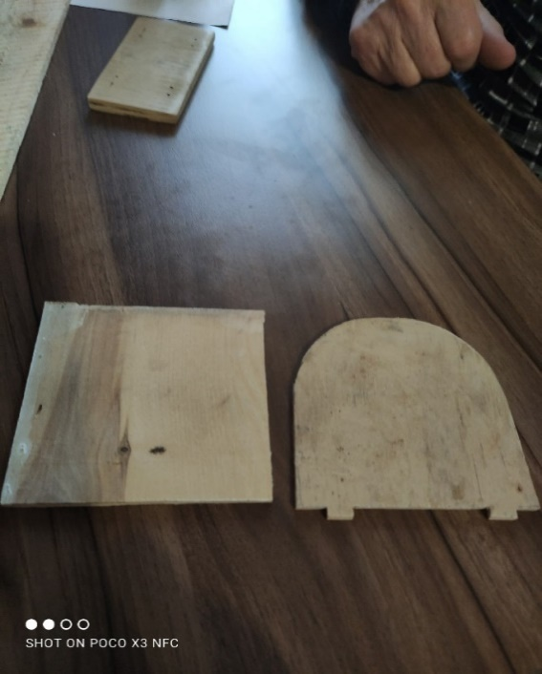
Затем, самое время приступить и к декоративной отделке салфетницы. Салфетница своими руками может быть украшена практически любым доступным способом. Вырезаем цветы из поздравительной открытки и наклеиваем на боковые стенки салфетницы.

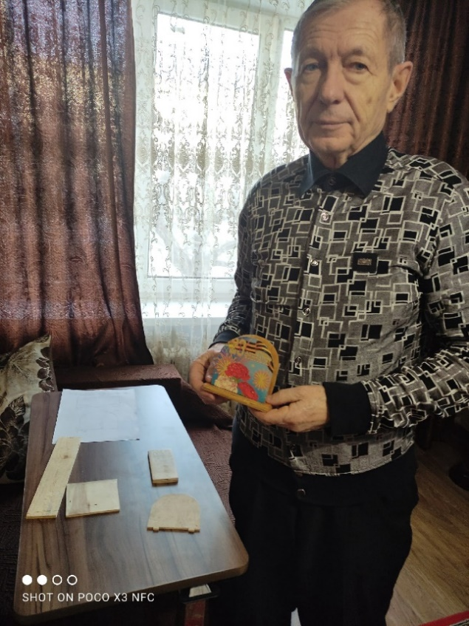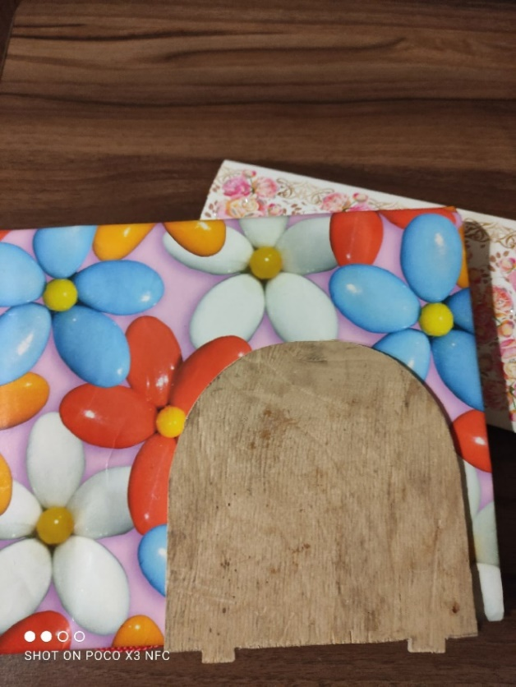
Теперь вам останется всего лишь соединить все части в один предмет. Делать это лучше при помощи клея ПВА. При склеивании старайтесь прижимать части, чтобы они изначально как нужно могли схватиться. Когда это будет сделано, оставьте салфетницу застывать.
Итак, когда клей полностью схватится, можно будет смело эксплуатировать салфетницу в быту. В итоге вы получите такую конструкцию, как на фотографии, только украшенную другими открытками, по вашему личному усмотрению.
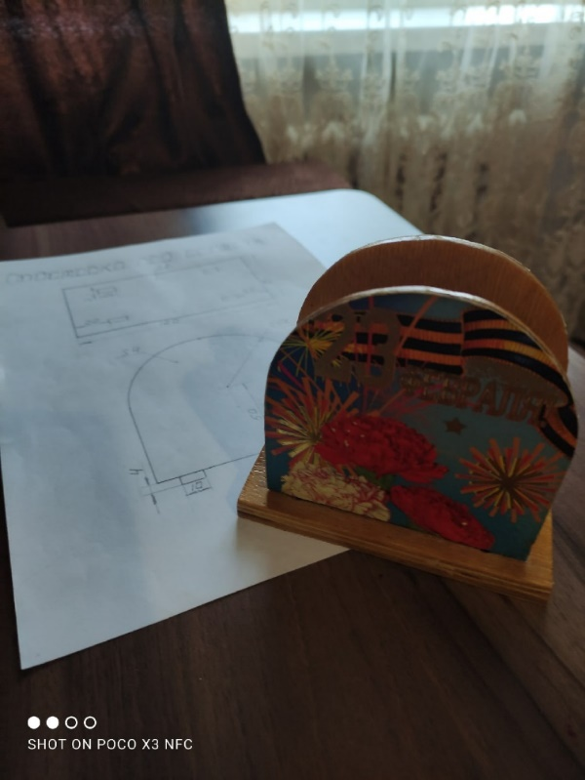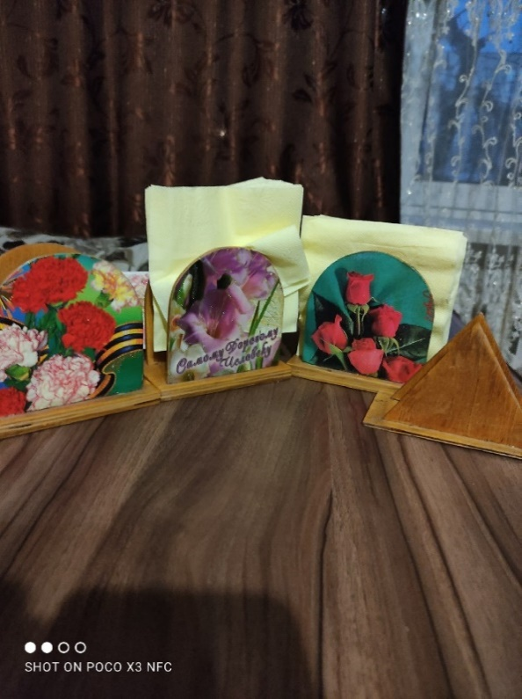
Простая салфетница своими руками готова!

